

LIETUVOS RESPUBLIKOS FINANSŲ MINISTRAS

ĮSAKYMAS
DĖL FINANSŲ MINISTRO 2019 M. VASARIO 25 D. ĮSAKYMO NR. 1K-56 „DĖL LIETUVOS RESPUBLIKOS VIDAUS TARNYBOS STATUTO ĮGYVENDINIMO FINANSŲ MINISTRO VALDYMO SRITYJE“ PAKEITIMO

2023 m. liepos 12 d. Nr. 1K-271
Vilnius

P a k e i č i u Lietuvos Respublikos finansų ministro 2019 m. vasario 25 d. įsakymą Nr. 1K-56 „Dėl Lietuvos Respublikos vidaus tarnybos statuto įgyvendinimo finansų ministro valdymo srityje“ ir jį išdėstau nauja redakcija (Lietuvos Respublikos muitinės pareigūno tarnybinio pažymėjimo privalomosios formos aprašas, Lietuvos Respublikos muitinės pareigūnų tarnybinių pažymėjimų išdavimo, keitimo, grąžinimo, naikinimo ir paskelbimo negaliojančiais tvarkos aprašas, Konkursų į laisvas Lietuvos Respublikos muitinės pareigūnų pareigas organizavimo tvarkos aprašas ir Grąžinimo į vidaus tarnybą statutinėse muitinės įstaigose tvarkos aprašas nekeičiami):
„LIETUVOS RESPUBLIKOS FINANSŲ MINISTRAS

ĮSAKYMAS
DĖL LIETUVOS RESPUBLIKOS VIDAUS TARNYBOS STATUTO ĮGYVENDINIMO FINANSŲ MINISTRO VALDYMO SRITYJE

Vadovaudamasis Lietuvos Respublikos vidaus tarnybos statuto 14 straipsnio 5 dalimi, 15 straipsnio 5 dalimi, 37 straipsnio 3 dalies 1 punktu, 80 straipsniu, Lietuvos Respublikos saugiųjų dokumentų ir saugiųjų dokumentų blankų gamybos įstatymo 2 straipsnio 21 dalimi, 9 straipsnio 7 dalimi, 10 straipsnio 3 dalimi, Lietuvos Respublikos valstybės tarnybos įstatymo 31 straipsnio 2 dalies 2 punktu, Lietuvos Respublikos darbo kodekso 31 straipsnio 4 dalimi ir Vidaus tarnybos sistemos pareigūnų skatinimo, apdovanojimo ir apdovanojimo atėmimo tvarkos aprašo, patvirtinto Lietuvos Respublikos vidaus reikalų ministro 2019 m. sausio 15 d. įsakymu Nr. 1V-55 „Dėl Lietuvos Respublikos vidaus tarnybos statuto įgyvendinimo“, 36 punktu:
1. T v i r t i n u pridedamus:
1.1. Lietuvos Respublikos muitinės pareigūno tarnybinio pažymėjimo privalomosios formos aprašą;
1.2. Lietuvos Respublikos muitinės pareigūnų tarnybinių pažymėjimų išdavimo, keitimo, grąžinimo, naikinimo ir paskelbimo negaliojančiais tvarkos aprašą;
1.3. Konkursų į laisvas Lietuvos Respublikos muitinės pareigūnų pareigas organizavimo tvarkos aprašą;
1.4. Grąžinimo į vidaus tarnybą statutinėse muitinės įstaigose tvarkos aprašą;
1.5. Lietuvos Respublikos muitinės žinybinių ženklų nuostatus.
2. S k i r i u:
2.1. Muitinės departamento prie Lietuvos Respublikos finansų ministerijos (toliau – Muitinės departamentas) generalinį direktorių atsakingą už kreipimąsi į Saugiųjų dokumentų ir saugiųjų dokumentų blankų technologinės apsaugos nustatymo komisiją dėl Lietuvos Respublikos muitinės pareigūno tarnybinio pažymėjimo (toliau – tarnybinis pažymėjimas) vertinimo ir priskyrimo technologinės apsaugos lygiui ir polygiui Saugiųjų dokumentų ir saugiųjų dokumentų blankų gamybos įstatymo nustatyta tvarka;
2.2. Lietuvos Respublikos finansų ministerijos Personalo valdymo skyriaus vedėją atsakingą už paraiškos įregistruoti tarnybinį pažymėjimą į Saugiųjų dokumentų ir saugiųjų dokumentų blankų registrą ir tarnybinio pažymėjimo eskizo ir grafinio projekto Saugiųjų dokumentų ir saugiųjų dokumentų blankų gamybos įstatymo nustatyta tvarka pateikimą Valstybės dokumentų technologinės apsaugos tarnybai (toliau – Technologinės apsaugos tarnyba).
3. P a v e d u:
3.1. Muitinės departamento generaliniam direktoriui:
3.1.1. parengti ir pateikti Finansų ministerijai dokumentus, reikalingus paraiškai įregistruoti tarnybinį pažymėjimą į Saugiųjų dokumentų ir saugiųjų dokumentų blankų registrą;
3.1.2. suderinti tarnybinio pažymėjimo privalomąsias ar privalomąsias ir papildomas technologinės apsaugos priemones, eskizo projektą, grafinį projektą ir etaloną su Technologinės apsaugos tarnyba ir pateikti suderintą tarnybinio pažymėjimo eskizą ir grafinį projektą finansų ministrui tvirtinti;
3.2. Muitinės departamentui vykdyti tarnybinių pažymėjimų gamybos užsakovo funkcijas.
4. Įsteigiu Lietuvos Respublikos muitinės žinybinius ženklus:
4.1. Lietuvos Respublikos muitinės garbės ženklą „Nuopelnų kryžius“;
4.2. I ir II laipsnių Lietuvos Respublikos muitinės garbės ženklus „Už pasižymėjimą tarnyboje“;
4.3. I, II ir III laipsnių pasižymėjimo ženklus „Už nuopelnus Lietuvos muitinei“;
4.4. I, II ir III laipsnių pasižymėjimo ženklus „Už nepriekaištingą tarnybą Lietuvos muitinėje“.
5. Nustatau, kad iki šio įsakymo įsigaliojimo dienos:
5.1. išduoti Lietuvos Respublikos muitinės pareigūnų tarnybiniai pažymėjimai galioja tol, kol bus pakeisti, bet ne ilgiau kaip iki šiuose tarnybiniuose pažymėjimuose nurodytos galiojimo datos;
5.2. gauti Lietuvos Respublikos muitinės medaliai nešiojami šiuo įsakymu patvirtintuose Lietuvos Respublikos muitinės žinybinių ženklų nuostatuose nustatyta tvarka, o segami laikantis apdovanojimo svarbumo eilės po Lietuvos Respublikos muitinės žinybinių ženklų.
6. P r i p a ž į s t u netekusiu galios Lietuvos Respublikos finansų ministro 2020 m. lapkričio 4 d. įsakymą Nr. 1K-356 „Dėl Lietuvos Respublikos muitinės medalio „Už nuopelnus Lietuvos muitinei“ įsteigimo ir nuostatų patvirtinimo“.“

Finansų ministrė Gintarė Skaistė
PATVIRTINTA
Lietuvos Respublikos finansų ministro
2023 m. liepos 12 d. įsakymu Nr. 1K-271

LIETUVOS RESPUBLIKOS MUITINĖS ŽINYBINIŲ ŽENKLŲ NUOSTATAI

I SKYRIUS
BENDROSIOS NUOSTATOS

1. Lietuvos Respublikos muitinės žinybinių ženklų nuostatuose (toliau – Nuostatai) nurodomi Lietuvos Respublikos muitinės (toliau – Muitinė) žinybiniai ženklai, reglamentuojamas apdovanojimas Muitinės žinybiniu ženklu ir nustatoma Muitinės žinybinių ženklų nešiojimo tvarka.
2. Muitinės žinybiniai ženklai pagal svarbumo eilę skirstomi taip:
2.1. Muitinės garbės ženklas „Nuopelnų kryžius“;
2.2. I laipsnio Muitinės garbės ženklas „Už pasižymėjimą tarnyboje“;
2.3. II laipsnio Muitinės garbės ženklas „Už pasižymėjimą tarnyboje“;
2.4. I laipsnio pasižymėjimo ženklas „Už nuopelnus Lietuvos muitinei“;
2.5. II laipsnio pasižymėjimo ženklas „Už nuopelnus Lietuvos muitinei“;
2.6. III laipsnio pasižymėjimo ženklas „Už nuopelnus Lietuvos muitinei“;
2.7. I laipsnio pasižymėjimo ženklas „Už nepriekaištingą tarnybą Lietuvos muitinėje“;
2.8. II laipsnio pasižymėjimo ženklas „Už nepriekaištingą tarnybą Lietuvos muitinėje“;
2.9. III laipsnio pasižymėjimo ženklas „Už nepriekaištingą tarnybą Lietuvos muitinėje“.
3. Sprendimus dėl apdovanojimo Muitinės žinybiniais ženklais priima Muitinės departamento prie Lietuvos Respublikos finansų ministerijos generalinis direktorius.
4. Tuo pačiu žinybiniu ženklu (to paties laipsnio žinybiniu ženklu) statutinis valstybės tarnautojas, karjeros valstybės tarnautojas ar darbuotojas, dirbantis pagal darbo sutartį (toliau kartu – darbuotojai), gali būti apdovanotas tik vieną kartą.
5. Nuostatuose vartojamos sąvokos suprantamos taip, kaip jos apibrėžtos arba vartojamos Lietuvos Respublikos vidaus tarnybos statute, Lietuvos Respublikos muitinės įstatyme, Lietuvos Respublikos valstybės tarnybos įstatyme ir Lietuvos Respublikos darbo kodekse.

II SKYRIUS
MUITINĖS GARBĖS ŽENKLAS „NUOPELNŲ KRYŽIUS“

6. Muitinės garbės ženklo „Nuopelnų kryžius“ (1 priedas) aprašymas:
6.1. Garbės ženklo kryžius – žalvarinis, auksuotas, 46 mm ilgio ir 46 mm pločio. Tarp kryžių įkomponuoti stilizuoti spinduliai. Ženklo viduryje – sidabro skritulys, kurio kraštai dekoruoti reljefiniu lauro lapų vainiku, juosiančiu Muitinės ženklą. Juodu emaliu dengtame fone aukso užrašas su sukryžiuotomis Hermio lazdomis ir virš jų pritvirtintu valstybės herbu – sidabro Vyčiu raudona emale dengtame skyde. Kita ženklo pusė lygi, jos apačioje įspaustas ženklo numeris.
6.2. Kryžius prie kaspino kabinamas perveriamu auksuotu laikikliu. Kaspinas muaro, tamsiai raudonos spalvos. Jo kraštuose metalizuotais aukso siūlais įaustos 2 juostos, kitos 2 vidinės juostos – metalizuotų sidabro siūlų, tik siauresnės. Kaspino plotis 40 mm. Užsegant laisvi kaspino galai sutvirtinami kibia tekstiline juosta.
6.3. Juostelė – toks pat, kaip nurodyta Nuostatų 6.2 papunktyje, muaro kaspinas, tik 32 mm pločio ir 10 mm ilgio. Juostelė įsegama 2 segtukais, pritvirtintais kitoje juostelės pusėje.
6.4. Dėžutė – juodos spalvos odos pakaito su reljefiniu Muitinės ženklo įspaudu. Dėžutės vidus – juodo aksomo tipo medžiagos su specialiomis gilesnėmis vietomis, atitinkančiomis ženklo, miniatiūros ir juostelės kontūrus. Vidinis įdėklas atlenkiamas, kitoje pusėje uždengiami laisvi kaspino galai, jo apačia pritvirtinta prie dėžutės. Dėžutės matmenys: plotis 90 mm, ilgis 130 mm, aukštis 30 mm.
6.5. Miniatiūra – sumažintas garbės ženklo kryžius, kurio matmenys: plotis 22 mm, ilgis 22 mm, aukštis 2–3 mm. Miniatiūra įsegama vienu segtuku, kuris pritvirtintas kitoje pusėje.
6.6. Aplankas skirtas garbės ženklo liudijimui įdėti, gaminamas iš juodos spalvos odos pakaito, 215 mm ilgio ir 305 mm pločio, perlenktas pusiau. Aplanko viršelyje įspaustas reljefinis Muitinės ženklas, vidus – juodo audinio. Dešinėje aplanko pusėje yra speciali siauros odos pakaito juostelė, už kurios tvirtinamas A5 formato garbės ženklo liudijimas.
7. Muitinės garbės ženklu „Nuopelnų kryžius“ gali būti apdovanoti:
7.1. Muitinės statutiniai valstybės tarnautojai už išskirtinius nuopelnus Muitinei, nepriekaištingą tarnybą ir pasiaukojimą tarnybos metu;
7.2. Muitinės karjeros valstybės tarnautojai ir darbuotojai, dirbantys pagal darbo sutartis, už ilgalaikius ar ypatingus nuopelnus Muitinei. Šį apdovanojimą galima skirti neatsižvelgiant į tai, ar Muitinės karjeros valstybės tarnautojui ir darbuotojui, dirbančiam pagal darbo sutartį, buvo skirti kiti Nuostatų 2.7–2.9 papunkčiuose nurodyti Muitinės žinybiniai ženklai;
7.3. kitų institucijų darbuotojai, Lietuvos Respublikos ir užsienio valstybių piliečiai už ilgalaikius ar ypatingus nuopelnus Muitinei.

III SKYRIUS
I LAIPSNIO MUITINĖS GARBĖS ŽENKLAS „UŽ PASIŽYMĖJIMĄ TARNYBOJE“

8. I laipsnio Muitinės garbės ženklo „Už pasižymėjimą tarnyboje“ (2 priedas) aprašymas:
8.1. Garbės ženklas – žalvarinė, auksuota 8 spindulių žvaigždė, 42 mm ilgio ir 42 mm pločio. Žvaigždės viduryje – aukso skritulys su Muitinės ženklu: juodu emaliu dengtame fone aukso užrašas su sukryžiuotomis Hermio lazdomis ir virš jų pritvirtintu valstybės herbu – sidabro Vyčiu raudona emale dengtame skyde. Kita ženklo pusė lygi, jos apačioje įspaustas ženklo numeris.
8.2. Garbės ženklas prie kaspino tvirtinamas auksuotu metaliniu laikikliu ir žiedeliu. Kaspinas muaro, rusvos spalvos. Jo kraštuose raudonais siūlais įaustos 2 juostos, kitos 2 vidinės juostos – metalizuotų sidabro siūlų, tik siauresnės. Kaspinas 40 mm ilgio ir 32 mm pločio, perlenktas pusiau. Ženklas įsegamas 2 segtukais, pritvirtintais kitoje kaspino pusėje.
8.3. Juostelė – toks pat, kaip nurodyta Nuostatų 8.2 papunktyje, perlenktas kaspinas, tik 32 mm pločio ir 10 mm ilgio. Juostelė įsegama 2 segtukais, pritvirtintais kitoje juostelės pusėje.
8.4. Aplankas skirtas garbės ženklo liudijimui ir garbės ženklui įdėti, gaminamas iš juodos spalvos odos pakaito, 215 mm ilgio ir 305 mm pločio, perlenktas pusiau. Aplanko viršelyje įspaustas reljefinis Muitinės ženklas, vidus – juodo audinio. Dešinėje aplanko pusėje yra speciali gilesnė vieta žinybiniam ženklui ir juostelei tvirtinti, kairėje – speciali siauros odos pakaito juostelė, už kurios tvirtinamas A5 formato liudijimas.
9. I laipsnio Muitinės garbės ženklu „Už pasižymėjimą tarnyboje“ Muitinės statutinis valstybės tarnautojas gali būti apdovanotas už pasižymėjimą tarnyboje, taip pat už ypatingus nuopelnus vykdant tarnybines pareigas. Šiuo ženklu Muitinės statutinis valstybės tarnautojas gali būti apdovanotas ne anksčiau kaip po vienų metų po to, kai buvo apdovanotas Muitinės II laipsnio garbės ženklu „Už pasižymėjimą tarnyboje“.

IV SKYRIUS
II LAIPSNIO MUITINĖS GARBĖS ŽENKLAS „UŽ PASIŽYMĖJIMĄ TARNYBOJE“

10. II laipsnio Muitinės garbės ženklo „Už pasižymėjimą tarnyboje“ (2 priedas) aprašymas:
10.1. Garbės ženklas – žalvarinė, sidabruota 8 spindulių žvaigždė, 42 mm ilgio ir 42 mm pločio. Žvaigždės viduryje – aukso skritulys su Muitinės ženklu: juodu emaliu dengtame fone aukso užrašas su sukryžiuotomis Hermio lazdomis ir virš jų pritvirtintu valstybės herbu – sidabro Vyčiu raudona emale dengtame skyde. Kita ženklo pusė lygi, jos apačioje įspaustas ženklo numeris.
10.2. Garbės ženklas prie kaspino tvirtinamas sidabruotu metaliniu laikikliu ir žiedeliu. Kaspinas muaro, pilkos spalvos. Jo kraštuose raudonais siūlais įaustos 2 juostos, kitos 2 vidinės juostos – metalizuotų aukso siūlų, tik siauresnės. Kaspinas 40 mm ilgio ir 32 mm pločio, perlenktas pusiau. Ženklas įsegamas 2 segtukais, pritvirtintais kitoje kaspino pusėje.
10.3. Juostelė – toks pat, kaip nurodyta Nuostatų 10.2 papunktyje, perlenktas kaspinas, tik 32 mm pločio ir 10 mm ilgio. Juostelė įsegama 2 segtukais, pritvirtintais kitoje juostelės pusėje.
10.4. Aplankas skirtas garbės ženklo liudijimui ir garbės ženklui įdėti, gaminamas iš juodos spalvos odos pakaito, 215 mm ilgio ir 305 mm pločio, perlenktas pusiau. Aplanko viršelyje įspaustas reljefinis Muitinės ženklas, vidus – juodo audinio. Dešinėje aplanko pusėje yra speciali gilesnė vieta žinybiniam ženklui ir juostelei tvirtinti, kairėje – speciali siauros odos pakaito juostelė, už kurios tvirtinamas A5 formato liudijimas.
11. II laipsnio Muitinės garbės ženklu „Už pasižymėjimą tarnyboje“ Muitinės statutinis valstybės tarnautojas gali būti apdovanotas už pasižymėjimą tarnyboje, taip pat už ypatingus nuopelnus vykdant tarnybines pareigas.

V SKYRIUS
I, II IR III LAIPSNIŲ PASIŽYMĖJIMO ŽENKLAI „UŽ NUOPELNUS LIETUVOS MUITINEI“

12. I laipsnio pasižymėjimo ženklo „Už nuopelnus Lietuvos muitinei“ (3 priedas) aprašymas:
12.1. Pasižymėjimo ženklas – auksuotas 36 mm skersmens metalinis skritulys su reljefiškai įspausta Hermio lazdų ir Gediminaičių stulpų kompozicija. Ženklo fonas sudalytas horizontaliomis linijomis ir apjuostas stilizuotų lauro lapų vainiku. Kitoje ženklo pusėje įspaustas reljefinis įrašas didžiosiomis raidėmis „UŽ NUOPELNUS LIETUVOS MUITINEI“, kita dalis fragmentiškai dekoruota horizontaliomis linijomis. Žemiau įrašo įspaustas ženklo numeris.
12.2. Pasižymėjimo ženklas prie kaspino tvirtinamas auksuotu metaliniu laikikliu ir žiedeliu. Kaspinas muaro, žalsvos spalvos. Jo kraštuose tamsiai žaliais siūlais įaustos 2 plačios ir 2 vidinės siauresnės juostos. Viduryje įausta viena siaura metalizuotų sidabro siūlų juostelė. Kaspinas 40 mm ilgio ir 32 mm pločio, perlenktas pusiau. Ženklas įsegamas 2 segtukais, pritvirtintais kitoje kaspino pusėje.
12.3. Juostelė – toks pat, kaip nurodyta Nuostatų 12.2 papunktyje, perlenktas kaspinas, tik 32 mm pločio ir 10 mm ilgio. Juostelė įsegama 2 segtukais, pritvirtintais kitoje juostelės pusėje.
12.4. Aplankas skirtas pasižymėjimo ženklo liudijimui ir pasižymėjimo ženklui įdėti, gaminamas iš juodos spalvos odos pakaito, 215 mm ilgio ir 305 mm pločio, perlenktas pusiau. Aplanko viršelyje įspaustas reljefinis Muitinės ženklas, vidus – juodo audinio. Dešinėje aplanko pusėje yra speciali gilesnė vieta pasižymėjimo ženklui ir juostelei tvirtinti, kairėje – speciali siauros odos pakaito juostelė, už kurios tvirtinamas A5 formato liudijimas.
13. II laipsnio pasižymėjimo ženklo „Už nuopelnus Lietuvos muitinei“ (4 priedas) aprašymas:
13.1. Pasižymėjimo ženklas – auksuotas 36 mm skersmens metalinis skritulys su reljefiškai įspausta Hermio lazdų ir Gediminaičių stulpų kompozicija. Ženklo fonas sidabruotas, sudalytas horizontaliomis linijomis ir apjuostas stilizuotų lauro lapų vainiku. Kitoje ženklo pusėje įspaustas reljefinis įrašas didžiosiomis raidėmis „UŽ NUOPELNUS LIETUVOS MUITINEI“, kita dalis fragmentiškai dekoruota horizontaliomis linijomis. Žemiau įrašo įspaustas ženklo numeris.
13.2. Pasižymėjimo ženklas prie kaspino tvirtinamas auksuotu metaliniu laikikliu ir žiedeliu. Kaspinas muaro, žalsvos spalvos. Jo kraštuose tamsiai žaliais siūlais įaustos 2 plačios ir 2 vidinės siauresnės juostos. Viduryje įaustos 2 siauros metalizuotų sidabro siūlų juostelės. Kaspinas 40 mm ilgio ir 32 mm pločio, perlenktas pusiau. Ženklas įsegamas 2 segtukais, pritvirtintais kitoje kaspino pusėje.
13.3. Juostelė – toks pat, kaip nurodyta Nuostatų 13.2 papunktyje, perlenktas kaspinas, tik 32 mm pločio ir 10 mm ilgio. Juostelė įsegama 2 segtukais, pritvirtintais kitoje juostelės pusėje.
13.4. Aplankas skirtas pasižymėjimo ženklo liudijimui ir pasižymėjimo ženklui įdėti, gaminamas iš juodos spalvos odos pakaito, 215 mm ilgio ir 305 mm pločio, perlenktas pusiau. Aplanko viršelyje įspaustas reljefinis Muitinės ženklas, vidus – juodo audinio. Dešinėje aplanko pusėje yra speciali gilesnė vieta pasižymėjimo ženklui ir juostelei tvirtinti, kairėje – speciali siauros odos pakaito juostelė, už kurios tvirtinamas A5 formato liudijimas.
14. III laipsnio pasižymėjimo ženklo „Už nuopelnus Lietuvos muitinei“ (5 priedas) aprašymas:
14.1. Pasižymėjimo ženklas – sidabruotas 36 mm skersmens metalinis skritulys su reljefiškai įspausta Hermio lazdų ir Gediminaičių stulpų kompozicija. Ženklo fonas sudalytas horizontaliomis linijomis ir apjuostas stilizuotų lauro lapų vainiku. Kitoje ženklo pusėje įspaustas reljefinis įrašas didžiosiomis raidėmis „UŽ NUOPELNUS LIETUVOS MUITINEI“, kita dalis fragmentiškai dekoruota horizontaliomis linijomis. Žemiau įrašo įspaustas ženklo numeris.
14.2. Pasižymėjimo ženklas prie kaspino tvirtinamas sidabruotu metaliniu laikikliu ir žiedeliu. Kaspinas muaro, žalsvos spalvos. Jo kraštuose tamsiai žaliais siūlais įaustos 2 plačios ir 2 vidinės siauresnės juostos. Viduryje įaustos 3 siauros metalizuotų sidabro siūlų juostelės. Kaspinas 40 mm ilgio ir 32 mm pločio, perlenktas pusiau. Ženklas įsegamas 2 segtukais, pritvirtintais kitoje kaspino pusėje.
14.3. Juostelė – toks pat, kaip nurodyta Nuostatų 14.2 papunktyje, perlenktas kaspinas, tik 32 mm pločio ir 10 mm ilgio. Juostelė įsegama 2 segtukais, pritvirtintais kitoje juostelės pusėje.
14.4. Aplankas skirtas pasižymėjimo ženklo liudijimui ir pasižymėjimo ženklui įdėti, gaminamas iš juodos spalvos odos pakaito, 215 mm ilgio ir 305 mm pločio, perlenktas pusiau. Aplanko viršelyje įspaustas reljefinis Muitinės ženklas, vidus – juodo audinio. Dešinėje aplanko pusėje yra speciali gilesnė vieta pasižymėjimo ženklui ir juostelei tvirtinti, kairėje – speciali siauros odos pakaito juostelė, už kurios tvirtinamas A5 formato liudijimas.
15. I, II arba III laipsnio pasižymėjimo ženklu „Už nuopelnus Lietuvos muitinei“ Muitinės statutinis valstybės tarnautojas gali būti apdovanotas už nepriekaištingą ir pavyzdingą tarnybinių pareigų atlikimą, nuopelnus išsiaiškinant muitų teisės pažeidimus. Aukštesnio laipsnio pasižymėjimo ženklas gali būti skiriamas ne anksčiau kaip po 2 metų nuo apdovanojimo žemesnio laipsnio pasižymėjimo ženklu dienos.

VI SKYRIUS
I, II IR III LAIPSNIŲ PASIŽYMĖJIMO ŽENKLAI „UŽ NEPRIEKAIŠTINGĄ TARNYBĄ LIETUVOS MUITINĖJE“

16. I laipsnio pasižymėjimo ženklo „Už nepriekaištingą tarnybą Lietuvos muitinėje“ (6 priedas) aprašymas:
16.1. Pasižymėjimo ženklas – auksuotas 36 mm skersmens metalinis skritulys su reljefiškai įspausta sėdinčios moters, vilkinčios senoviniais rūbais ir galvą dengiančios nuometu, figūra. Dešinė moters ranka rodo į atverstą knygą, o kairė laiko stilizuotą Hermio lazdą. Ženklo fonas įgilintas, jį juosia apvadas su reljefišku įrašu didžiosiomis raidėmis „UŽ NEPRIEKAIŠTINGĄ TARNYBĄ LIETUVOS MUITINĖJE“. Kita ženklo pusė lygi, jos apačioje įspaustas ženklo numeris.
16.2. Pasižymėjimo ženklas prie kaspino tvirtinamas auksuotu metaliniu laikikliu ir žiedeliu. Kaspinas muaro, geltonos spalvos. Jo kraštuose tamsiai raudonais siūlais įaustos 2 plačios ir 2 vidinės siauresnės juostos. Viduryje įausta viena siaura tamsiai raudonų siūlų juostelė. Kaspinas 40 mm ilgio ir 32 mm pločio, perlenktas pusiau. Ženklas įsegamas 2 segtukais, pritvirtintais kitoje kaspino pusėje.
16.3. Juostelė – toks pat, kaip nurodyta Nuostatų 16.2 papunktyje, perlenktas kaspinas, tik 32 mm pločio ir 10 mm ilgio. Juostelė įsegama 2 segtukais, pritvirtintais kitoje juostelės pusėje.
16.4. Aplankas skirtas pasižymėjimo ženklo liudijimui ir pasižymėjimo ženklui įdėti, gaminamas iš juodos spalvos odos pakaito, 215 mm ilgio ir 305 mm pločio, perlenktas pusiau. Aplanko viršelyje įspaustas reljefinis Muitinės ženklas, vidus – juodo audinio. Dešinėje aplanko pusėje yra speciali gilesnė vieta pasižymėjimo ženklui ir juostelei tvirtinti, kairėje – speciali siauros odos pakaito juostelė, už kurios tvirtinamas A5 formato liudijimas.
17. II laipsnio pasižymėjimo ženklo „Už nepriekaištingą tarnybą Lietuvos muitinėje“ (7 priedas) aprašymas:
17.1. Pasižymėjimo ženklas – auksuotas 36 mm skersmens metalinis skritulys su reljefiškai įspausta sėdinčios moters, vilkinčios senoviniais rūbais ir galvą dengiančios nuometu, figūra. Dešinė moters ranka rodo į atverstą knygą, o kairė laiko stilizuotą Hermio lazdą. Ženklo fonas įgilintas, jį juosia apvadas su reljefišku įrašu didžiosiomis raidėmis „UŽ NEPRIEKAIŠTINGĄ TARNYBĄ LIETUVOS MUITINĖJE“. Vidinis ženklo skritulys su reljefine figūra sidabruotas. Kita ženklo pusė lygi, jos apačioje įspaustas ženklo numeris.
17.2. Pasižymėjimo ženklas prie kaspino tvirtinamas auksuotu metaliniu laikikliu ir žiedeliu. Kaspinas muaro, geltonos spalvos. Jo kraštuose tamsiai raudonais siūlais įaustos 2 plačios ir 2 vidinės siauresnės juostos. Viduryje įaustos 2 siauros tamsiai raudonų siūlų juostelės. Kaspinas 40 mm ilgio ir 32 mm pločio, perlenktas pusiau. Ženklas įsegamas 2 segtukais, pritvirtintais kitoje kaspino pusėje.
17.3. Juostelė – toks pat, kaip nurodyta Nuostatų 17.2 papunktyje, perlenktas kaspinas, tik 32 mm pločio ir 10 mm ilgio. Juostelė įsegama 2 segtukais, pritvirtintais kitoje juostelės pusėje.
17.4. Aplankas skirtas pasižymėjimo ženklo liudijimui ir pasižymėjimo ženklui įdėti, gaminamas iš juodos spalvos odos pakaito, 215 mm ilgio ir 305 mm pločio, perlenktas pusiau. Aplanko viršelyje įspaustas reljefinis Muitinės ženklas, vidus – juodo audinio. Dešinėje aplanko pusėje yra speciali gilesnė vieta pasižymėjimo ženklui ir juostelei tvirtinti, kairėje – speciali siauros odos pakaito juostelė, už kurios tvirtinamas A5 formato liudijimas.
18. III laipsnio pasižymėjimo ženklo „Už nepriekaištingą tarnybą Lietuvos muitinėje“ (8 priedas) aprašymas:
18.1. Pasižymėjimo ženklas – sidabruotas 36 mm skersmens metalinis skritulys su reljefiškai įspausta sėdinčios moters, vilkinčios senoviniais rūbais ir galvą dengiančios nuometu, figūra. Dešinė moters ranka rodo į atverstą knygą, o kairė laiko stilizuotą Hermio lazdą. Ženklo fonas įgilintas, jį juosia apvadas su reljefišku įrašu didžiosiomis raidėmis „UŽ NEPRIEKAIŠTINGĄ TARNYBĄ LIETUVOS MUITINĖJE“. Kita ženklo pusė lygi, jos apačioje įspaustas ženklo numeris.
18.2. Pasižymėjimo ženklas prie kaspino tvirtinamas sidabruotu metaliniu laikikliu ir žiedeliu. Kaspinas muaro, geltonos spalvos. Jo kraštuose tamsiai raudonais siūlais įaustos 2 plačios ir 2 vidinės siauresnės juostos. Viduryje įaustos 3 siauros tamsiai raudonų siūlų juostelės. Kaspinas 40 mm ilgio ir 32 mm pločio, perlenktas pusiau. Ženklas įsegamas 2 segtukais, pritvirtintais kitoje kaspino pusėje.
18.3. Juostelė – toks pat, kaip nurodyta Nuostatų 18.2 papunktyje, perlenktas kaspinas, tik 32 mm pločio ir 10 mm ilgio. Juostelė įsegama 2 segtukais, pritvirtintais kitoje juostelės pusėje.
18.4. Aplankas skirtas pasižymėjimo ženklo liudijimui ir pasižymėjimo ženklui įdėti, gaminamas iš juodos spalvos odos pakaito, 215 mm ilgio ir 305 mm pločio, perlenktas pusiau. Aplanko viršelyje įspaustas reljefinis Muitinės ženklas, vidus – juodo audinio. Dešinėje aplanko pusėje yra speciali gilesnė vieta pasižymėjimo ženklui ir juostelei tvirtinti, kairėje – speciali siauros odos pakaito juostelė, už kurios tvirtinamas A5 formato liudijimas.
19. I, II arba III laipsnio pasižymėjimo ženklu „Už nepriekaištingą tarnybą Lietuvos muitinėje“ Muitinės darbuotojai gali būti apdovanoti už pavyzdingą, nepriekaištingą tarnybą (darbą) ir puikius veiklos rezultatus. Pasižymėjimo ženklu „Už nepriekaištingą tarnybą Lietuvos muitinėje“ apdovanojama nuosekliai, pradedant nuo žemiausiojo pagal svarbumą – III laipsnio. Aukštesnio laipsnio pasižymėjimo ženklas gali būti skiriamas ne anksčiau kaip po 2 metų nuo apdovanojimo žemesnio laipsnio pasižymėjimo ženklu dienos.

VII SKYRIUS
APDOVANOJIMAS MUITINĖS ŽINYBINIU ŽENKLU IR MUITINĖS ŽINYBINIŲ ŽENKLŲ NEŠIOJIMAS

20. Apdovanojamam asmeniui Muitinės žinybinį ženklą ir šio ženklo liudijimą iškilmingai įteikia Muitinės departamento prie Lietuvos Respublikos finansų ministerijos generalinis direktorius ar jo įgaliotas asmuo.
21. Muitinės žinybiniais ženklais gali būti apdovanojama Lietuvos valstybės atkūrimo – Vasario 16-osios, Lietuvos nepriklausomybės atkūrimo – Kovo 11-osios, Lietuvos Respublikos muitinės įkūrimo – Gegužės 8-osios, Valstybės (Lietuvos karaliaus Mindaugo karūnavimo) – Liepos 6-osios ir Lietuvos Respublikos muitinės atkūrimo – Spalio 9-osios – dienos proga.
22. Iškilmingo apdovanojimo teikimo metu darbuotojas, gavęs Muitinės žinybinį ženklą, pasisuka veidu į susirinkusiuosius ir pasako žodžius: „Tėvynės labui!“
23. Jeigu apdovanotas darbuotojas miršta nespėjus jam įteikti Muitinės žinybinio ženklo, Muitinės žinybinis ženklas perduodamas mirusiojo šeimos nariams arba artimiems giminaičiams.
24. Nuostatuose nurodyti Muitinės žinybiniai ženklai, išskyrus Muitinės garbės ženklą „Nuopelnų kryžius“, nešiojami ir tvirtinami prie išeiginių drabužių (statutiniams valstybės tarnautojams dėvint išeiginę uniformą – prie išeiginės uniformos švarko, o karjeros valstybės tarnautojai ar darbuotojai, dirbantys pagal darbo sutartis, tvirtina prie kostiumo, suknelės ar kostiumėlio):
24.1. dėvint išeiginės uniformos švarką, kostiumą ar kostiumėlį, Muitinės žinybiniai ženklai segami kairėje krūtinės pusėje taip, kad apatinės eilės ženklo metalinė dalis būtų pirmos sagos linijoje iš dešinės į kairę ir iš viršaus į apačią, laikantis apdovanojimo svarbumo eilės;
24.2. dėvint suknelę – kairėje krūtinės pusėje.
25. Muitinės garbės ženklas „Nuopelnų kryžius“ nešiojamas ant kaspino, kuris rišamas ant kaklo. Muitinės garbės ženklas „Nuopelnų kryžius“ nešiojamas prie išeiginių drabužių (statutiniams valstybės tarnautojams dėvint išeiginę uniformą – prie išeiginės uniformos švarko, o karjeros valstybės tarnautojai ar darbuotojai, dirbantys pagal darbo sutartis, nešioja prie kostiumo, suknelės ar kostiumėlio) ir rišamas ant kaklo po marškinių apykakle, o pats ženklas kabo tiesiai po kaklaraiščio mazgu (jei dėvimi marškiniai ir kaklaraištis).
26. Vietoj Muitinės žinybinių ženklų gali būti segimi šių ženklų pakaitai – juostelės. Muitinės žinybiniai ženklai ir jų pakaitai (juostelės) kartu nesegimi.
27. Muitinės žinybinių ženklų juostelės (pakaitai) gali būti nešiojamos ir tvirtinamos prie darbuotojų kasdienės uniformos švarko, marškinių (juodos spalvos), marškinėlių (vasarinių marškinėlių trumpomis rankovėmis, marškinėlių ilgomis rankovėmis) arba flisinio džemperio, o nedėvint tarnybinės uniformos, gali būti nešiojamos ir tvirtinamos dėvint kostiumą, suknelę ar kostiumėlį:
27.1. Dėvint Muitinės kasdienės uniformos švarką arba kostiumą, suknelę ar kostiumėlį, Muitinės žinybinių ženklų juostelės tvirtinamos kairėje krūtinės pusėje, iš dešinės į kairę, iš viršaus į apačią, laikantis apdovanojimo svarbumo eilės. Jei švarko kairėje krūtinės pusėje yra kišenė (su priesiuvu), Muitinės žinybinių ženklų juostelės segamos virš kišenės (priesiuvo) (atskaitos linija: juostelės apatinė linija būtų 3 mm atstumu virš priesiuvo). Jei švarkas be viršutinių kišenių, Muitinės žinybinių ženklų juostelės segamos kairėje krūtinės pusėje (centre) taip, kad juostelės apatinė linija būtų vienoje horizontalioje linijoje su vardinio ženklo, esančio dešinėje pusėje (jei toks ženklas yra įsegtas), viršumi.
27.2. Dėvint Muitinės kasdienės uniformos marškinius (juodos spalvos), Muitinės žinybinių ženklų juostelės tvirtinamos kairėje krūtinės pusėje virš užrašo „MUITINĖ“, iš dešinės į kairę, iš viršaus į apačią, laikantis apdovanojimo svarbumo eilės.
27.3. Dėvint Muitinės kasdienės uniformos marškinėlius (vasarinius marškinėlius trumpomis rankovėmis arba marškinėlius ilgomis rankovėmis) arba flisinį džemperį, Muitinės žinybinių ženklų juostelės segamos kairėje krūtinės pusėje (centre) taip, kad juostelės apatinė linija būtų vienoje horizontalioje linijoje su vardinio ženklo, esančio dešinėje pusėje (jei toks ženklas yra įsegtas), viršumi.
28. Juostelės (pakaitai) segamos tokia tvarka:
28.1. iki 4 juostelių – į vieną eilę;
28.2. 5 juostelės segamos į 2 eiles: 2 – viršutinėje, 3 – apatinėje;
28.3. 6 juostelės segamos į 2 eiles: 2 – viršutinėje, 4 – apatinėje;
28.4. 7 juostelės segamos į 2 eiles: 3 – viršutinėje, 4 – apatinėje;
28.5. 8 juostelės segamos į 2 eiles: 4 – viršutinėje, 4 – apatinėje;
28.6. 9 juostelės segamos į 3 eiles: 1 – viršutinėje, po 4 – dviejose apatinėse;
28.7. 10 juostelių segama į 3 eiles: 2 – viršutinėje, po 4 – dviejose apatinėse.
29. Muitinės žinybiniai ženklai paprastai nešiojami Lietuvos valstybės švenčių ir atmintinomis dienomis. Juos nešioti leidžiama ir kitomis progomis.

VIII SKYRIUS
BAIGIAMOSIOS NUOSTATOS

30. Statutinių valstybės tarnautojų gautų apdovanojimų atėmimas reglamentuojamas Vidaus tarnybos sistemos pareigūnų skatinimo, apdovanojimo ir apdovanojimo atėmimo tvarkos aprašo, patvirtinto Lietuvos Respublikos vidaus reikalų ministro 2019 m. sausio 15 d. įsakymu Nr. 1V-55 „Dėl Lietuvos Respublikos vidaus tarnybos statuto įgyvendinimo“, 52 ir 53 punktuose nustatyta tvarka.
31. Paaiškėjus aplinkybėms, dėl kurių karjeros valstybės tarnautojas arba darbuotojas, dirbantis pagal darbo sutartį, negalėjo būti apdovanotas, Muitinės departamento prie Lietuvos Respublikos finansų ministerijos generalinis direktorius, įvertinęs tai, kokiomis aplinkybėmis ir už kokius nuopelnus karjeros valstybės tarnautojas arba darbuotojas, dirbantis pagal darbo sutartį, buvo apdovanotas, ir vadovaudamasis protingumo ir proporcingumo principais, ne vėliau kaip per 10 darbo dienų nuo aplinkybių, dėl kurių karjeros valstybės tarnautojas arba darbuotojas, dirbantis pagal darbo sutartį, negalėjo būti apdovanotas, paaiškėjimo dienos priima sprendimą dėl apdovanojimo atėmimo. Priėmęs sprendimą atimti konkretų karjeros valstybės tarnautojo arba darbuotojo, dirbančio pagal darbo sutartį, apdovanojimą, Muitinės departamento prie Lietuvos Respublikos finansų ministerijos generalinis direktorius įsakymą dėl karjeros valstybės tarnautojo ar darbuotojo, dirbančio pagal darbo sutartį, apdovanojimo pripažįsta netekusiu galios. Su šiuo įsakymu karjeros valstybės tarnautojas ar darbuotojas, dirbantis pagal darbo sutartį, supažindinamas per 3 darbo dienas nuo jo priėmimo dienos. Karjeros valstybės tarnautojas arba darbuotojas, dirbantis pagal darbo sutartį, per 15 darbo dienų nuo jo supažindinimo su šiuo įsakymu dienos privalo grąžinti įteiktus apdovanojimus ir apdovanojimo dokumentus Muitinės departamentui prie Lietuvos Respublikos finansų ministerijos.

____________

Lietuvos Respublikos muitinės
žinybinių ženklų nuostatų
1 priedas

LIETUVOS RESPUBLIKOS MUITINĖS GARBĖS ŽENKLAS „NUOPELNŲ KRYŽIUS“

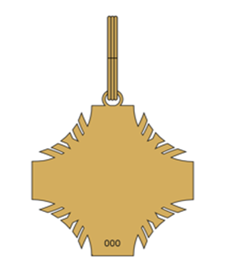
______________________

Lietuvos Respublikos muitinės
žinybinių ženklų nuostatų
2 priedas

I, II LAIPSNIŲ LIETUVOS MUITINĖS GARBĖS ŽENKLAI „UŽ PASIŽYMĖJIMĄ TARNYBOJE“

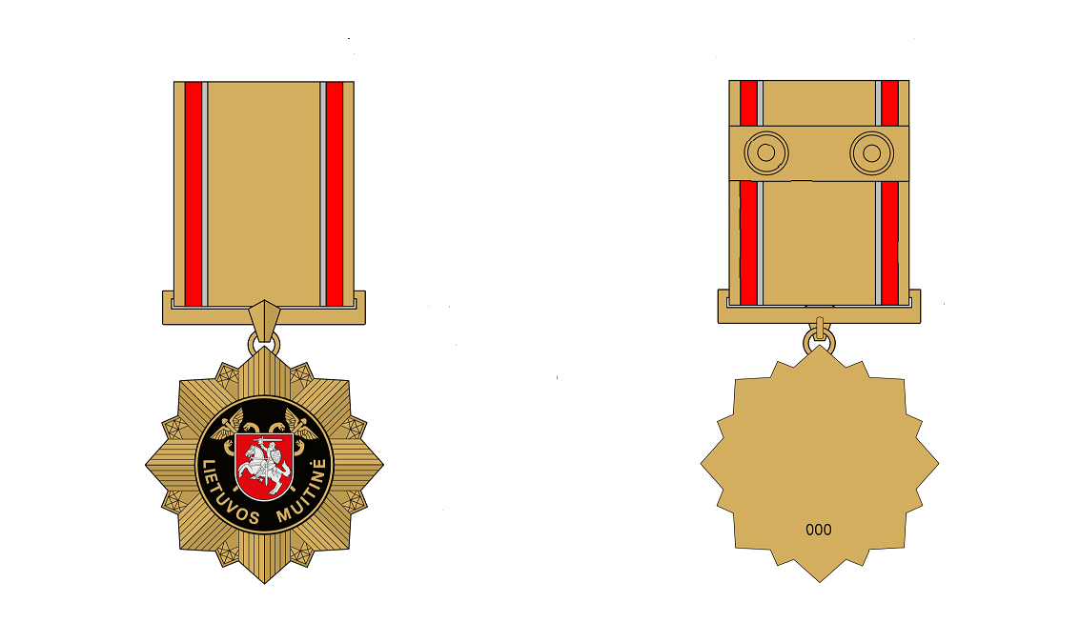
I laipsnio Lietuvos Respublikos muitinės garbės ženklas „Už pasižymėjimą tarnyboje“

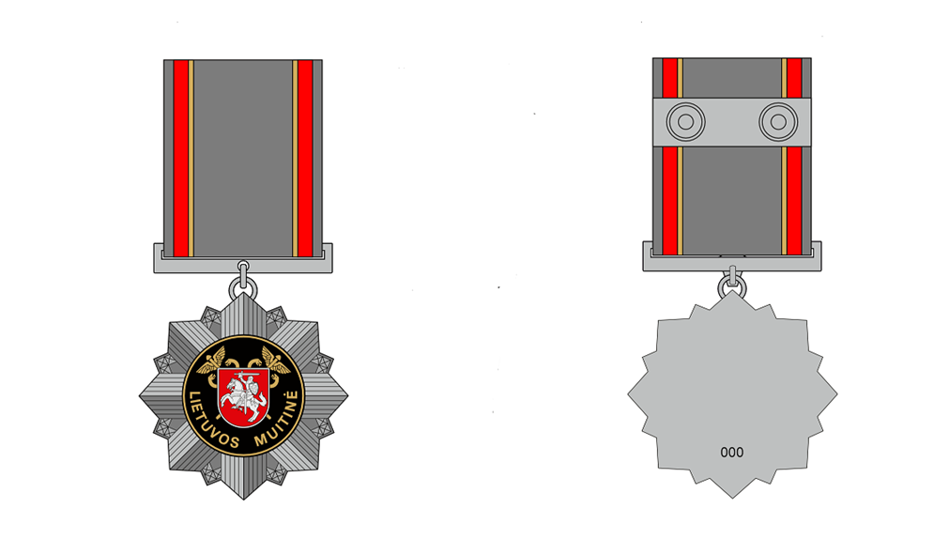
II laipsnio Lietuvos Respublikos muitinės garbės ženklas „Už pasižymėjimą tarnyboje“

______________________

Lietuvos Respublikos muitinės
žinybinių ženklų nuostatų
3 priedas

I LAIPSNIO PASIŽYMĖJIMO ŽENKLAS „UŽ NUOPELNUS LIETUVOS MUITINEI“

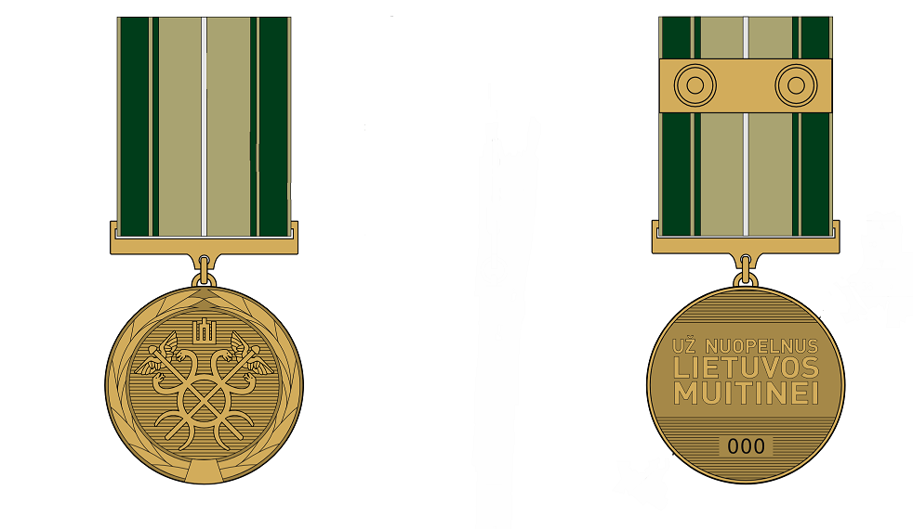


______________________

Lietuvos Respublikos muitinės
žinybinių ženklų nuostatų
4 priedas

II LAIPSNIO PASIŽYMĖJIMO ŽENKLAS „UŽ NUOPELNUS LIETUVOS MUITINEI“

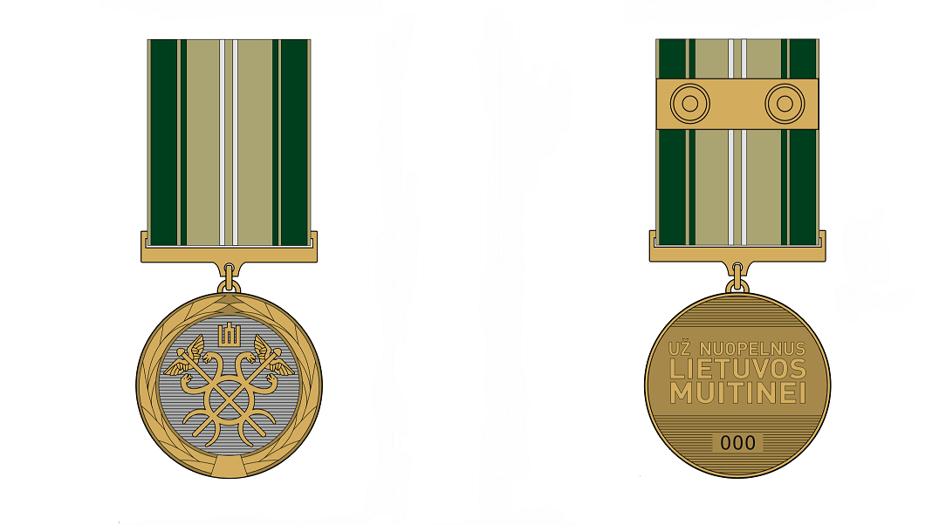



______________________

Lietuvos Respublikos muitinės
žinybinių ženklų nuostatų
5 priedas

III LAIPSNIO PASIŽYMĖJIMO ŽENKLAS „UŽ NUOPELNUS LIETUVOS MUITINEI“

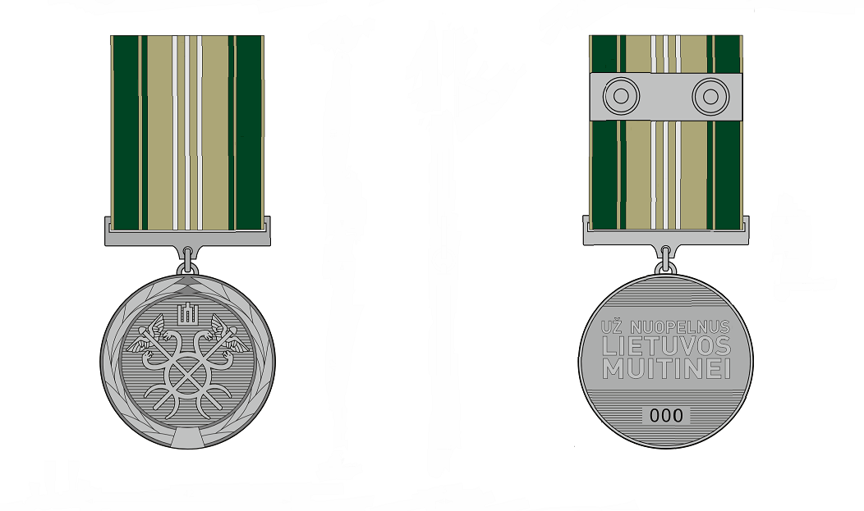


______________________

Lietuvos Respublikos muitinės
žinybinių ženklų nuostatų
6 priedas

I LAIPSNIO PASIŽYMĖJIMO ŽENKLAS „UŽ NEPRIEKAIŠTINGĄ TARNYBĄ LIETUVOS MUITINĖJE“

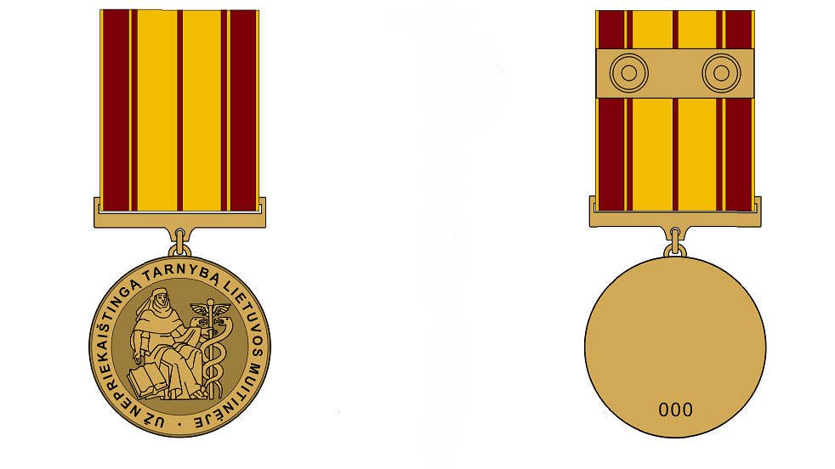


______________________

Lietuvos Respublikos muitinės
žinybinių ženklų nuostatų
7 priedas

II LAIPSNIO PASIŽYMĖJIMO ŽENKLAS „UŽ NEPRIEKAIŠTINGĄ TARNYBĄ LIETUVOS MUITINĖJE“

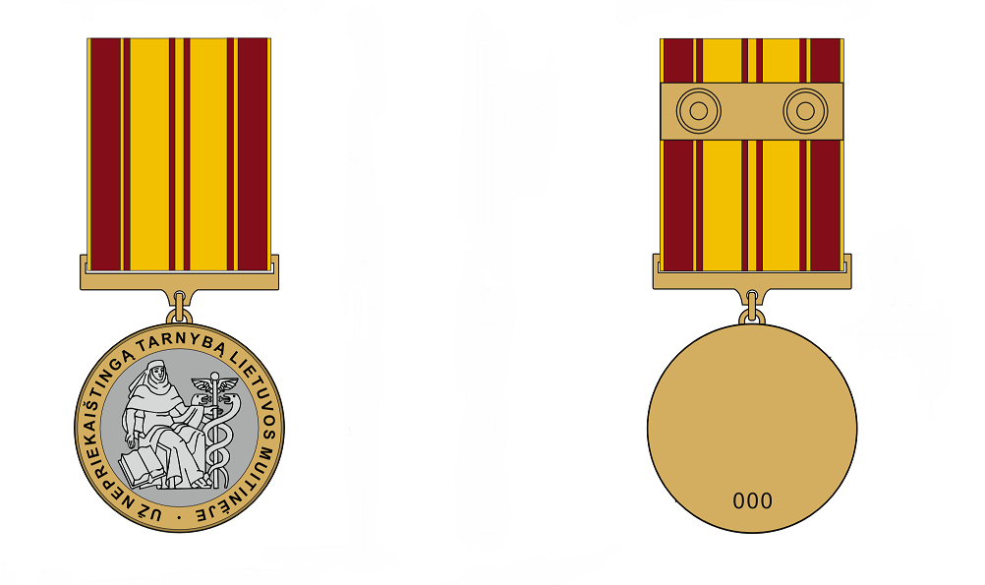


______________________

Lietuvos Respublikos muitinės
žinybinių ženklų nuostatų
8 priedas

III LAIPSNIO PASIŽYMĖJIMO ŽENKLAS „UŽ NEPRIEKAIŠTINGĄ TARNYBĄ LIETUVOS MUITINĖJE“





